大学生创新创业训练计划管理系统

（学生端）

用户手册

目录

大学生创新创业训练计划管理系统 1

一、 首页 2

二、 项目申报 2

项目申报 2

三、 我的项目 5

撤销项目 5

中期报告填写 5

结题报告 7

结题报告撤销 9

四、 项目异动申请 10

添加异动项目 10

填写异动信息 12

# 

# 首页

学生端有三大功能：“项目申报”、“我的项目”和“项目异动申请”。如图1。

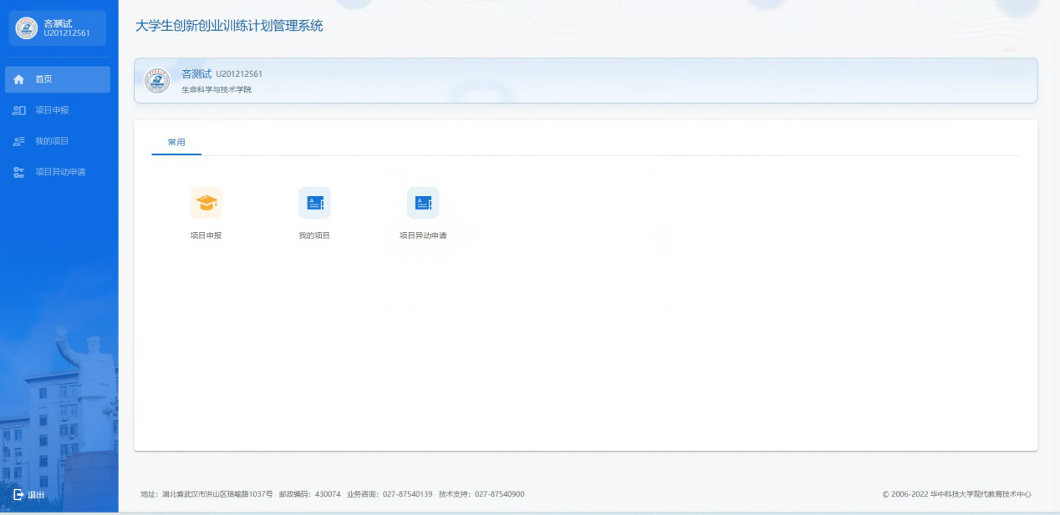

图1

# 项目申报

**项目申报**

是大学生创新创业训练计划管理系统的最主要的功能，在获取账号后，学生们可以点击左侧功能里的“项目申报”按流程进行申报资料的填写。如图2。

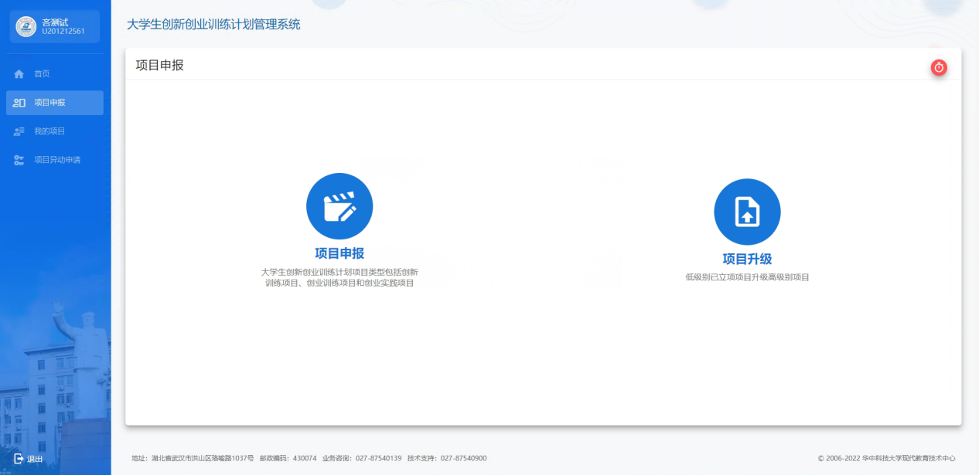

图2

项目申报需要填写三部分内容：基本资料、项目内容、成员信息。待填写完成后，点击提交，二次确认后则提交。如图3、图4、图5、图6。

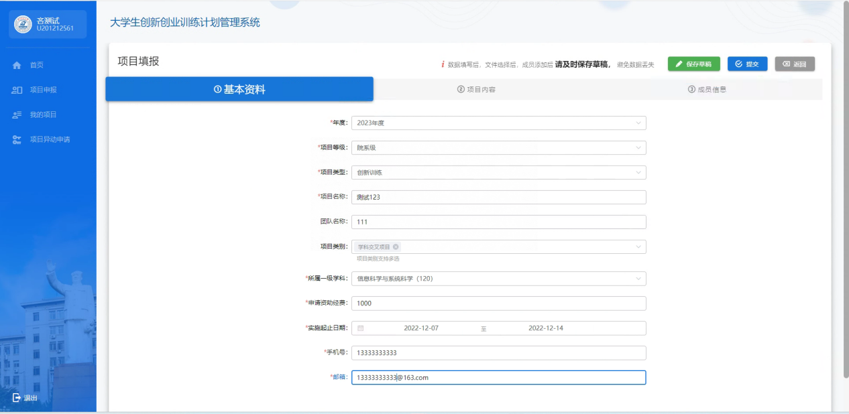

图3

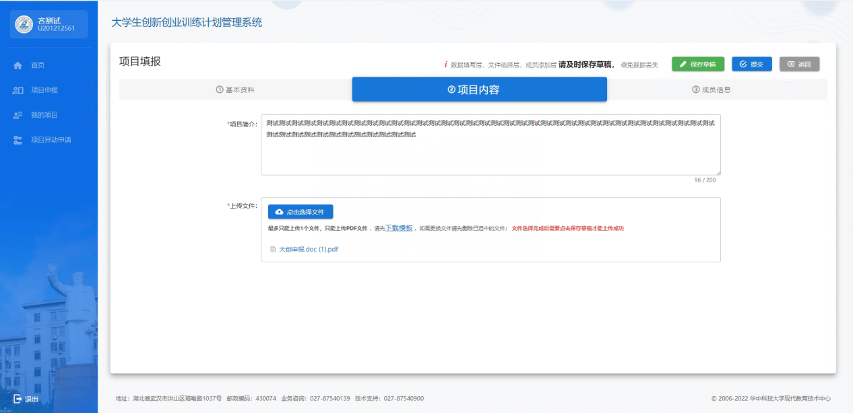

图4

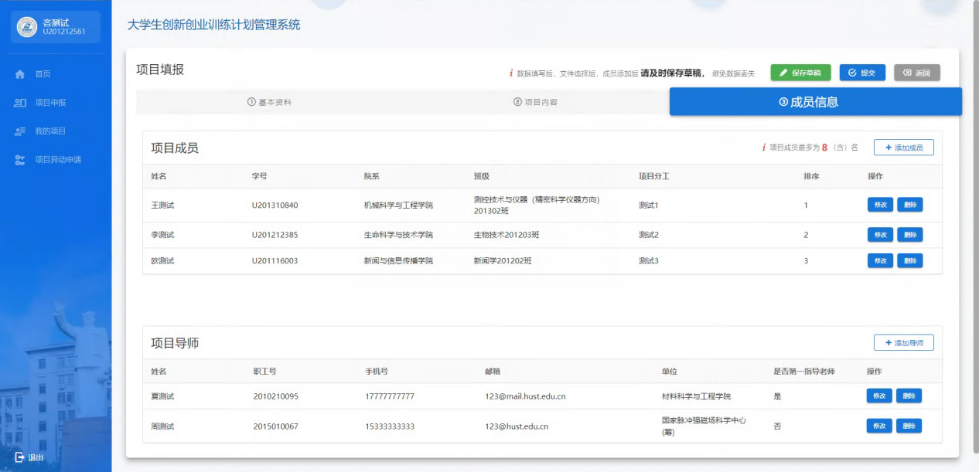

图5

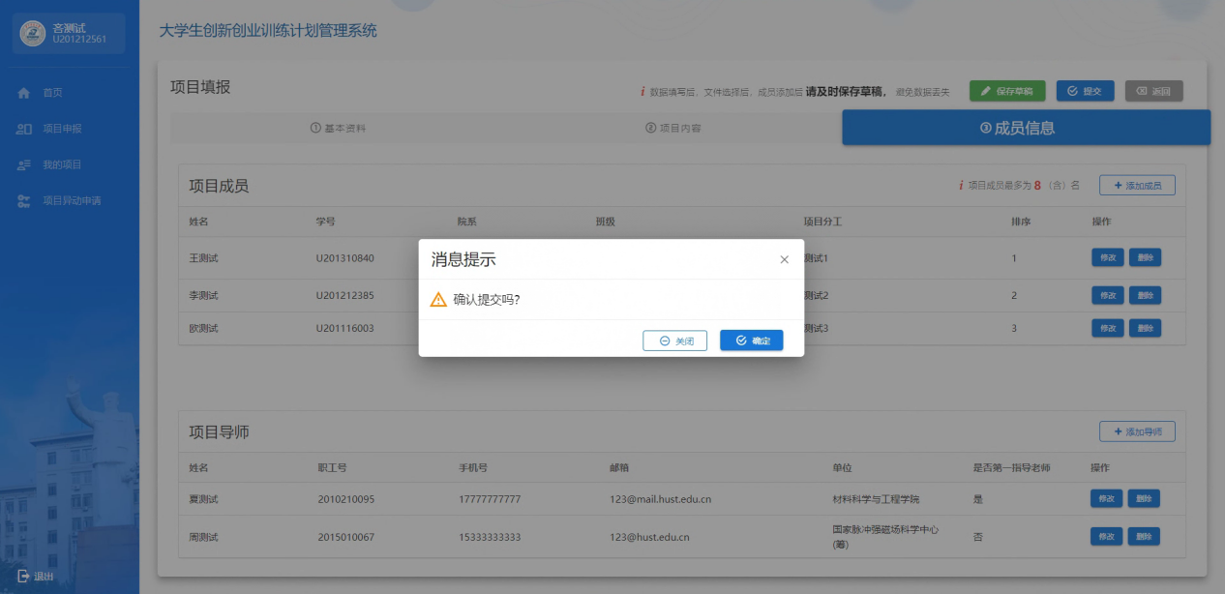

图6

需要注意的是添加成员时，项目成员可以输入姓名或学号查询。排序和分工是必填项。如图7。

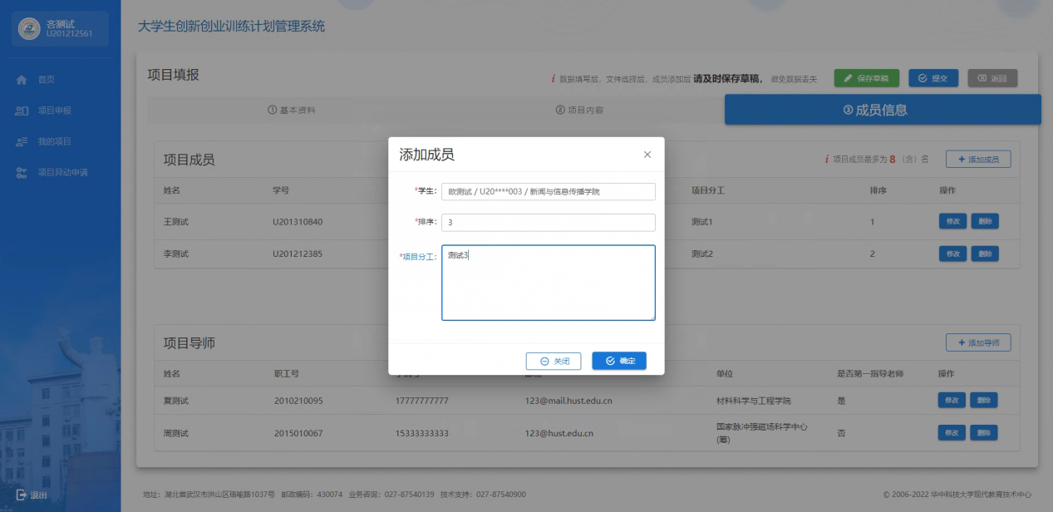

图7

关于指导老师的添加，一个项目只允许有一位“第一指导老师”。只需要输入导师的工号或姓名，邮箱和手机号会自动从系统中获取（如果没有自动填入说明本系统没有同步到导师的联系方式，则需要手动填写）。如图8。

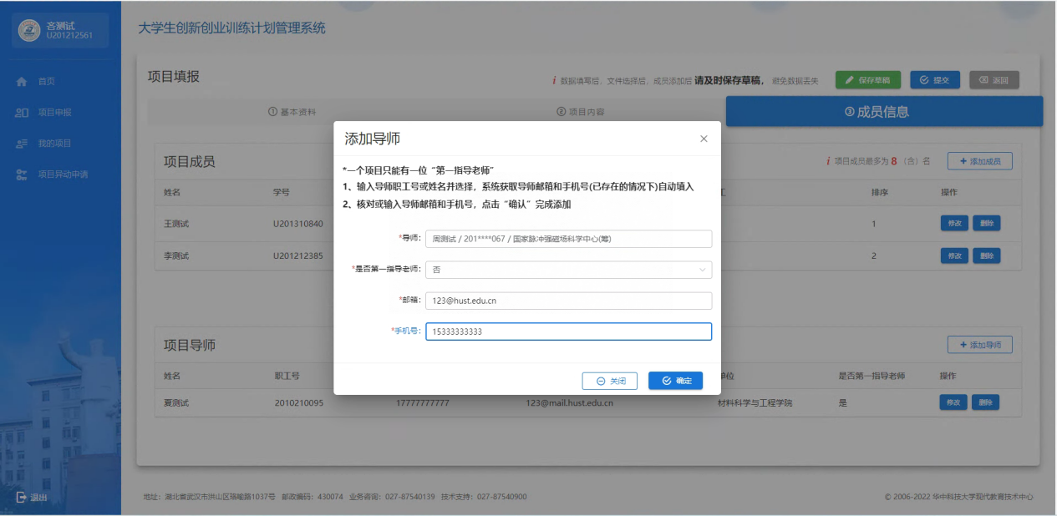

图8

# 我的项目

在立项提交后，项目情况转到“我的项目”中呈现。此时的项目状态为“待导师立项审核”，可以在“我的项目”中进行查看和撤销。如图9。

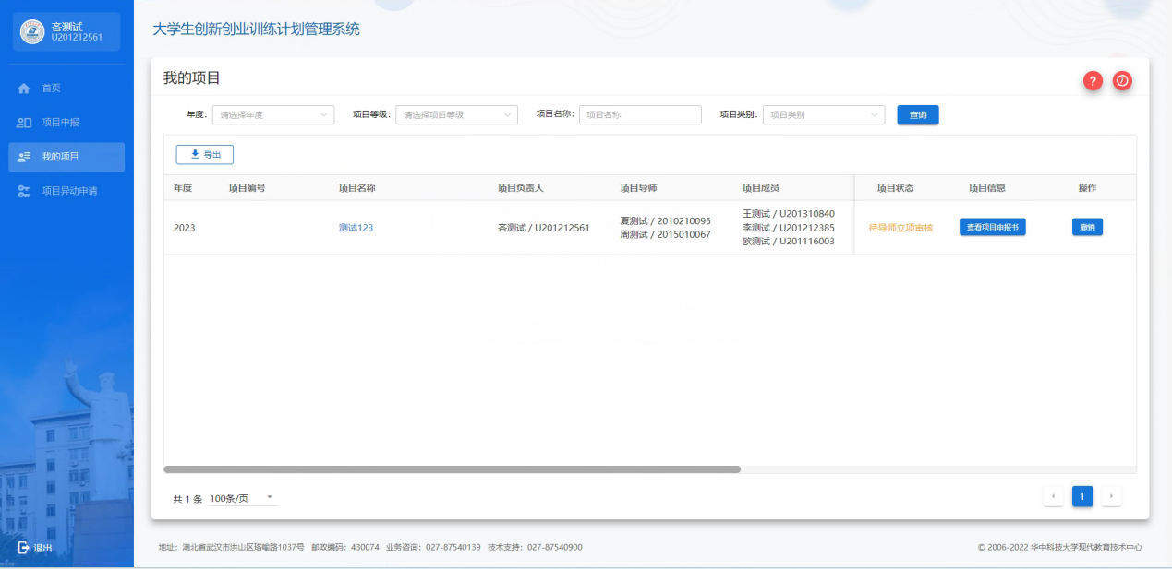

图9

**撤销项目**

如在立项后，需要撤销项目，可点击“撤销”按钮，则该项目不再进入下一流程。

**中期报告填写**

项目立项成功后，中期需要填写相关检查报告。在“我的项目”中，搜索到相对应的项目，点击“中期检查报告填写”可以进行填写。如图10、图11。

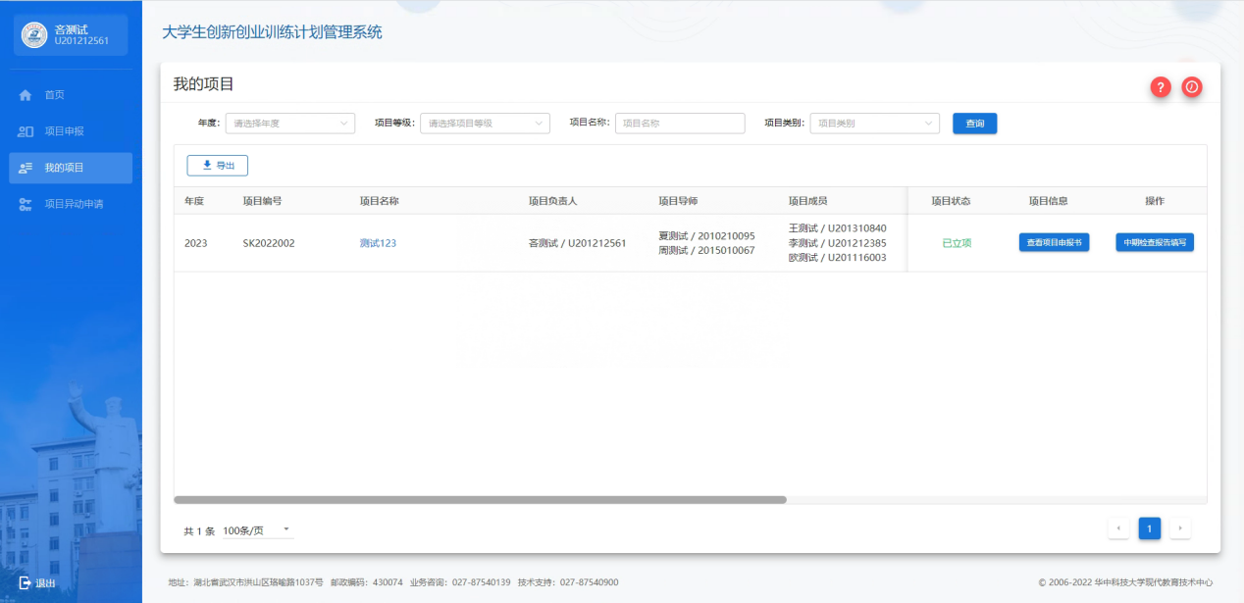

图10

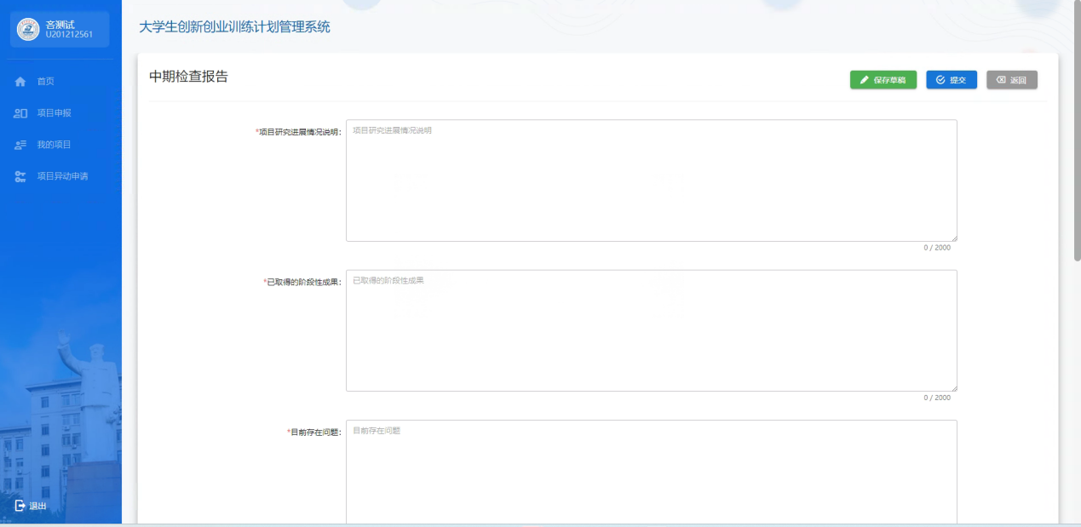

图11

中期报告填写完成后点击右上角“提交”，二次确认点“确定”完成提交。项目状态将进入“待导师审核中期报告状态”。这里需要注意的是，在最后面上传文件中，文件必须是PDF格式的。如图12和图13。

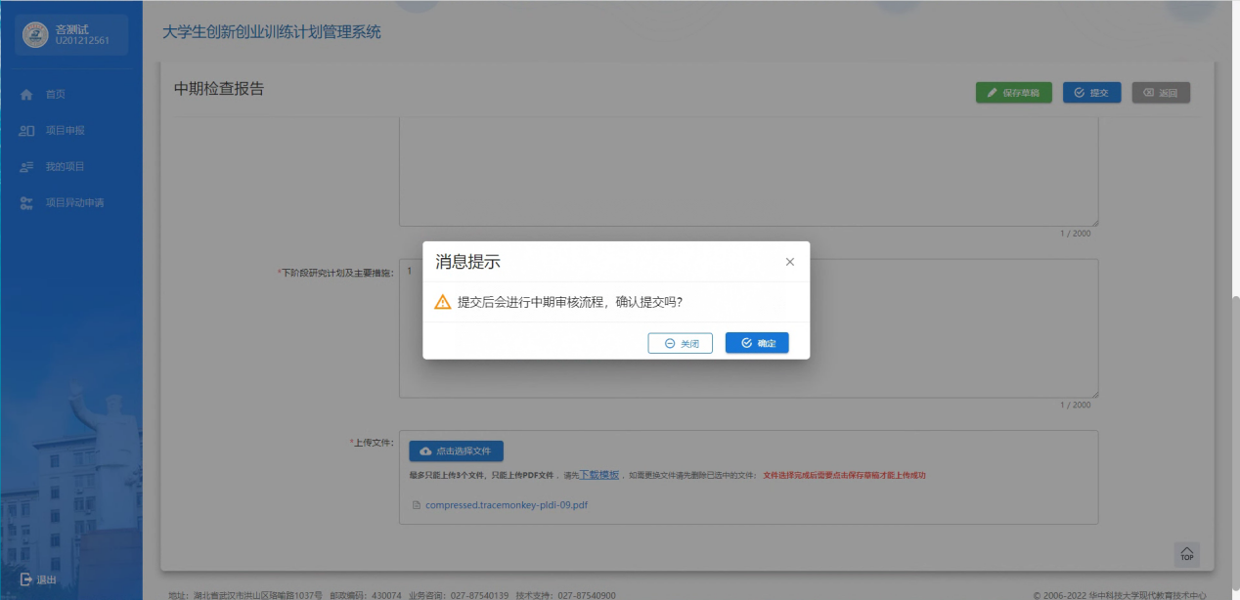

图12

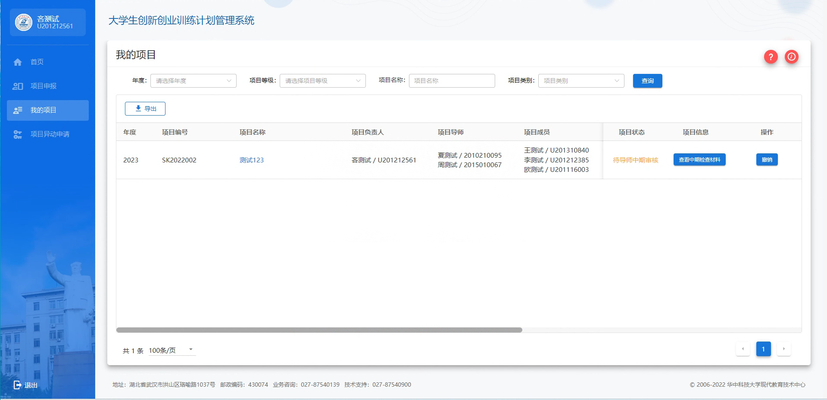

图13

**结题报告**

在进入结题阶段时，要求提交项目结题报告。进入“我的项目”找到需要提交结题报告的项目，点击“结题报告填写”，进行报告具体内容填写。如图14、图15和图16。

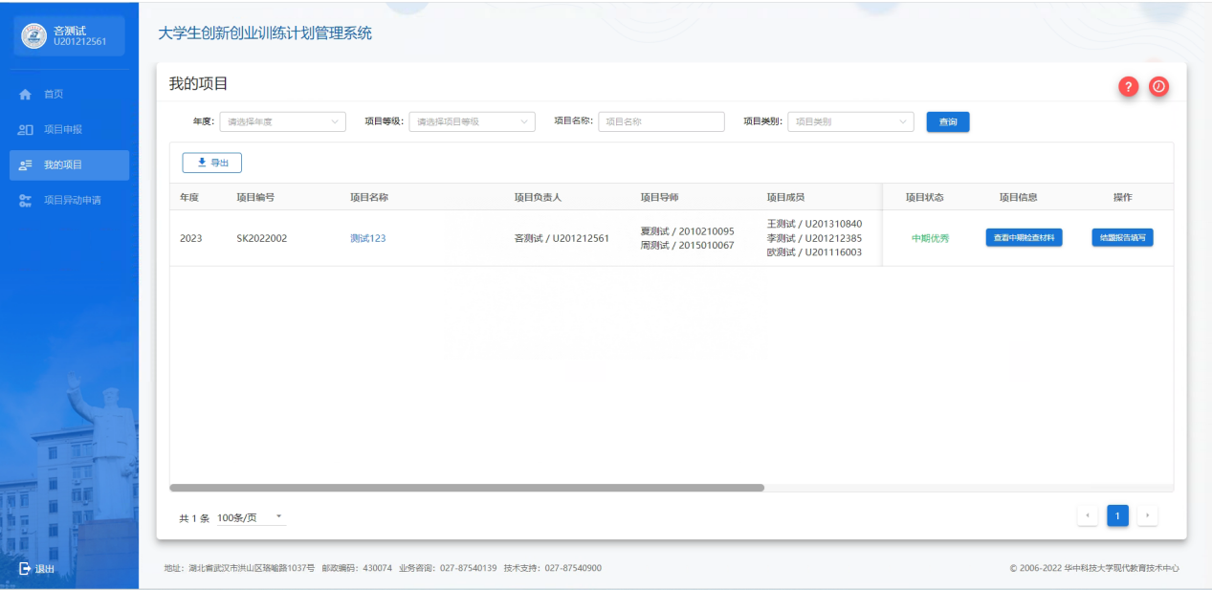

图14

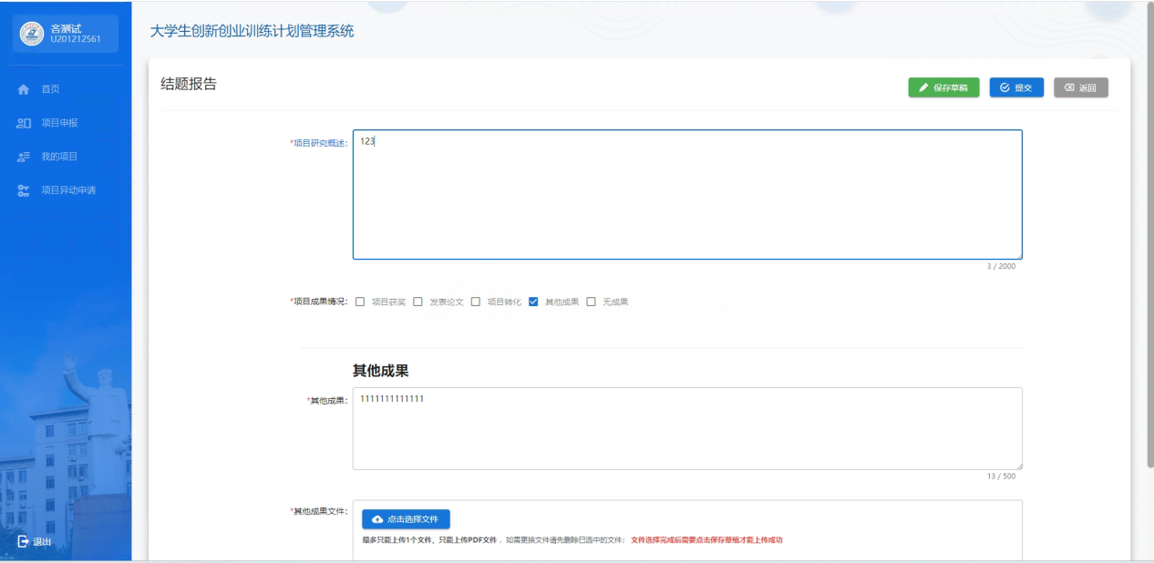

图15

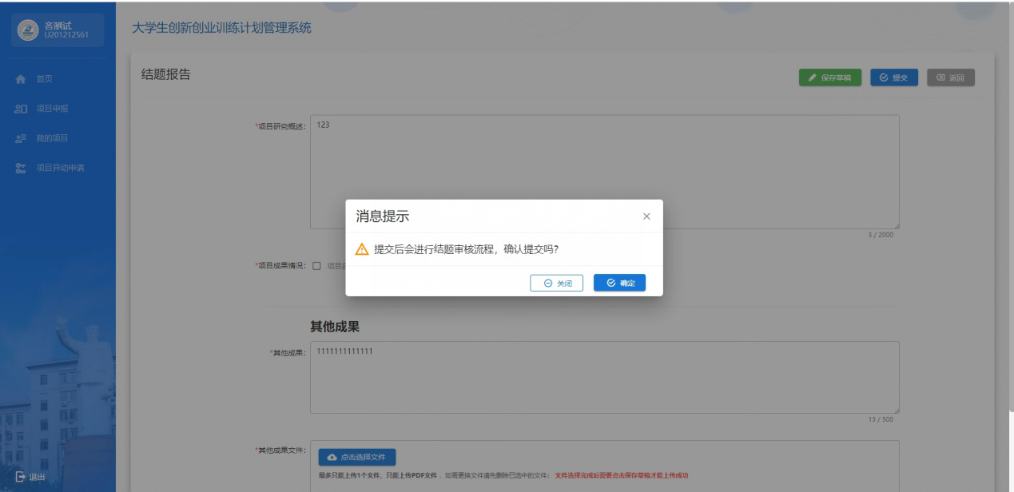

图16

结题报告提交“我的项目”中，该项目呈现可撤销和“查看结题验收材料”，项目状态也变为“待导师结题审核”。如图17。

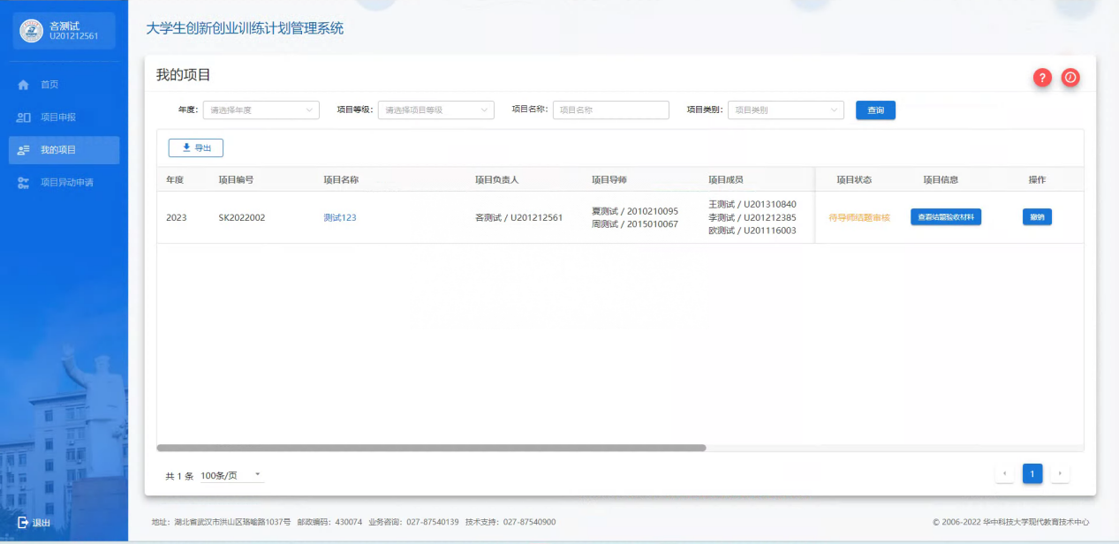

图17

**结题报告撤销**

结题报告若要修改或者重新填写，可点击“撤销”，退回到“结题报告填写”。重新填写结题报告。如图18、图19和图20。

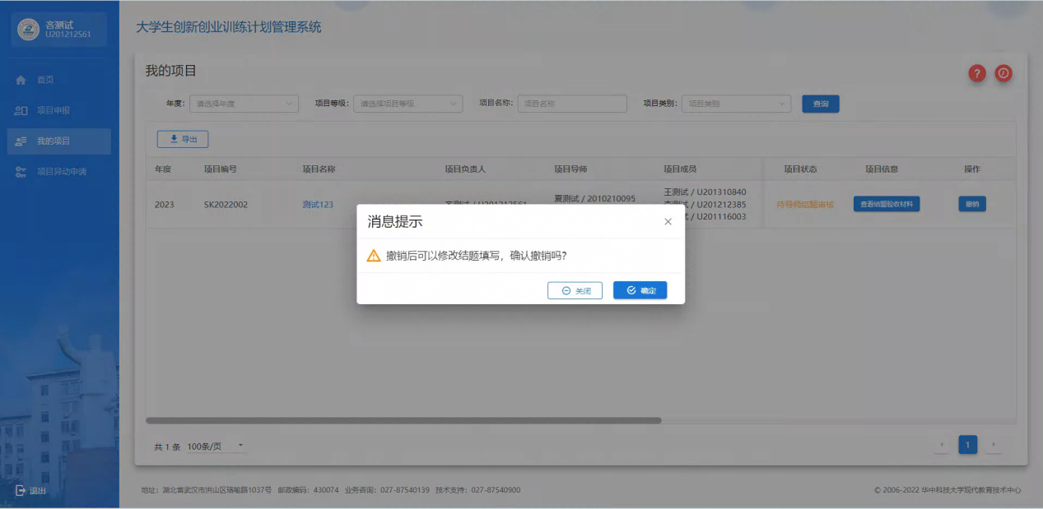

图18

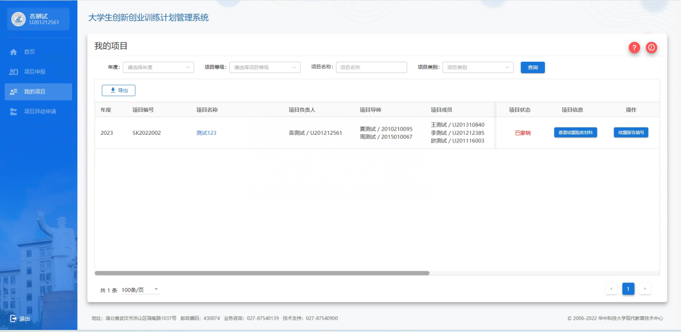

图19

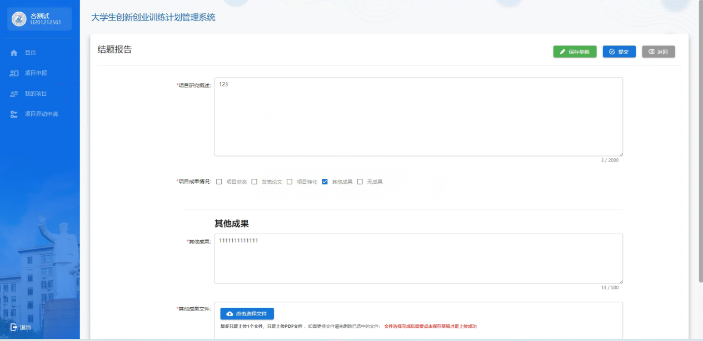

图20

# 项目异动申请

**添加异动项目**

在项目需要修改信息时，可进行项目异动申请。可异动内容为“基本信息”和“成员信息”。主要进入方式为点击“+项目异动申请”，选择需要异动的项目，进行异动信息填写。如图21、图22、图23和图24。

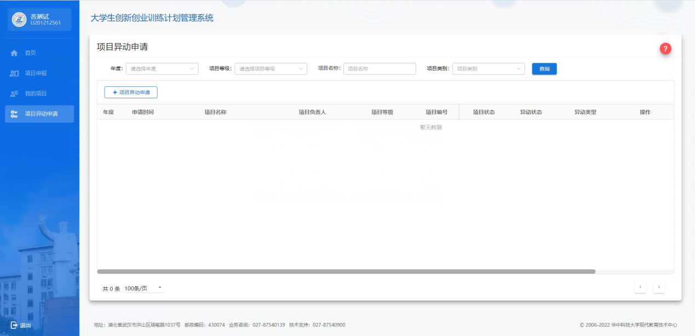

图21

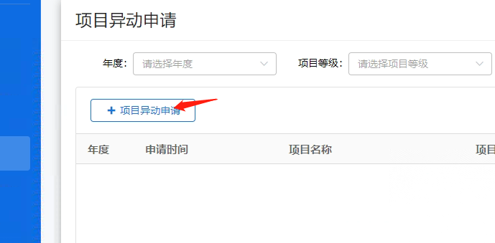

图22

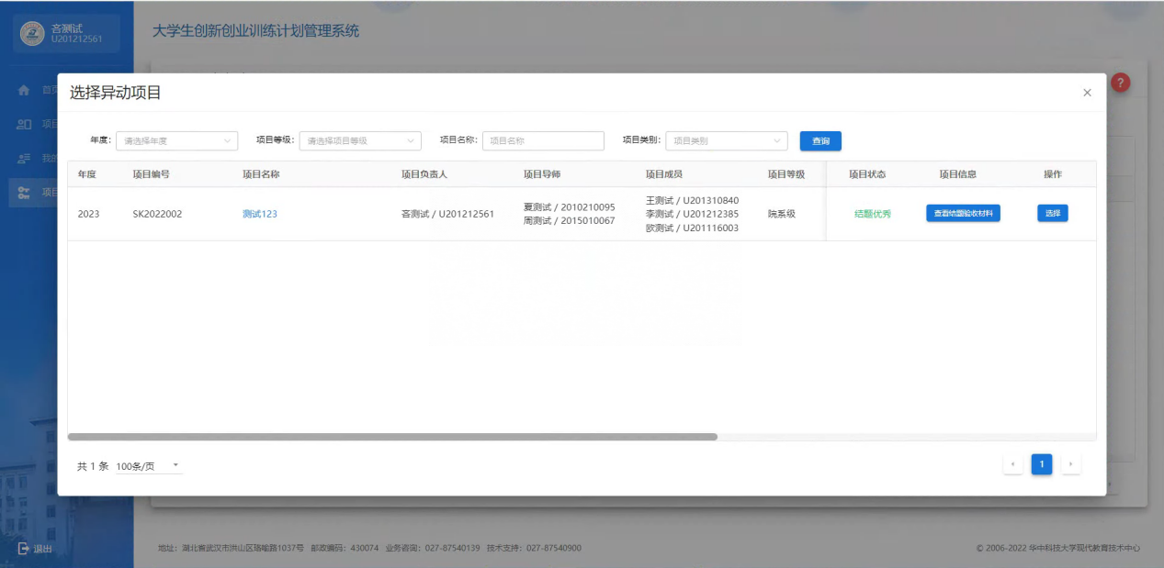

图23

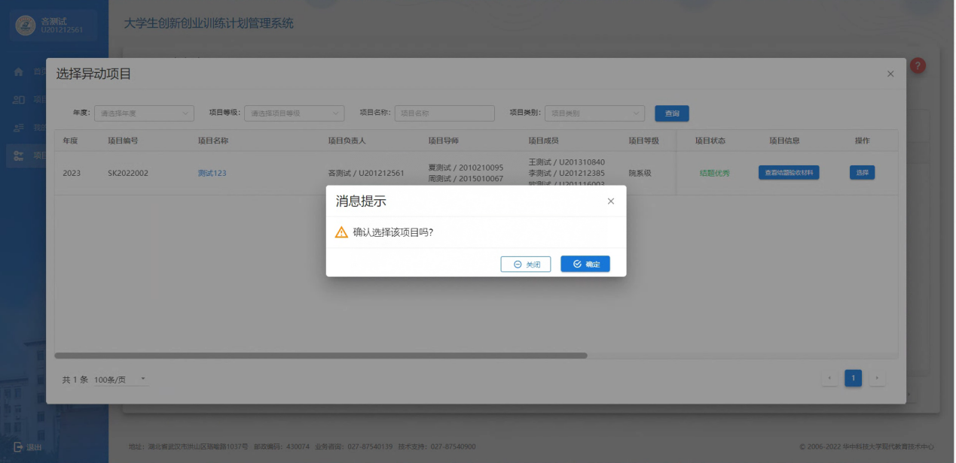

图24

**填写异动信息**

分别在“基本资料”和“成员信息”里选择需要修改的资料进行修改。在填写万提交后，“项目异动申请”列表栏将出现此次异动项目， 同时会出现“异动类型”以便下一流程中进行确认。如图25、图26、图27和图28。

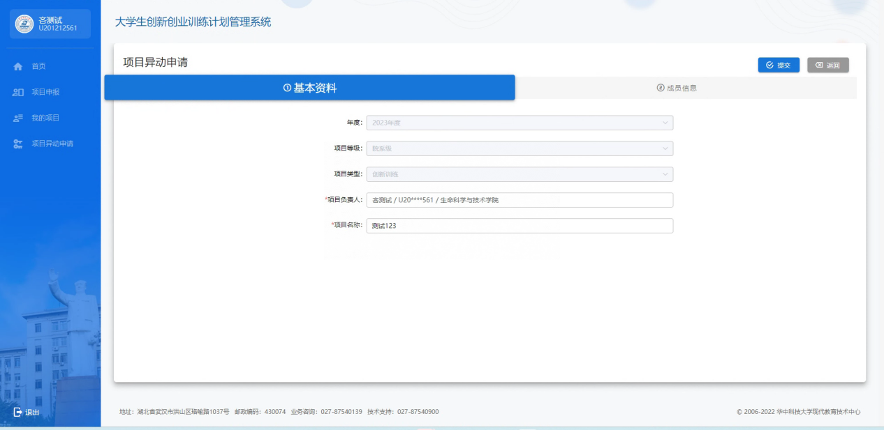

图25

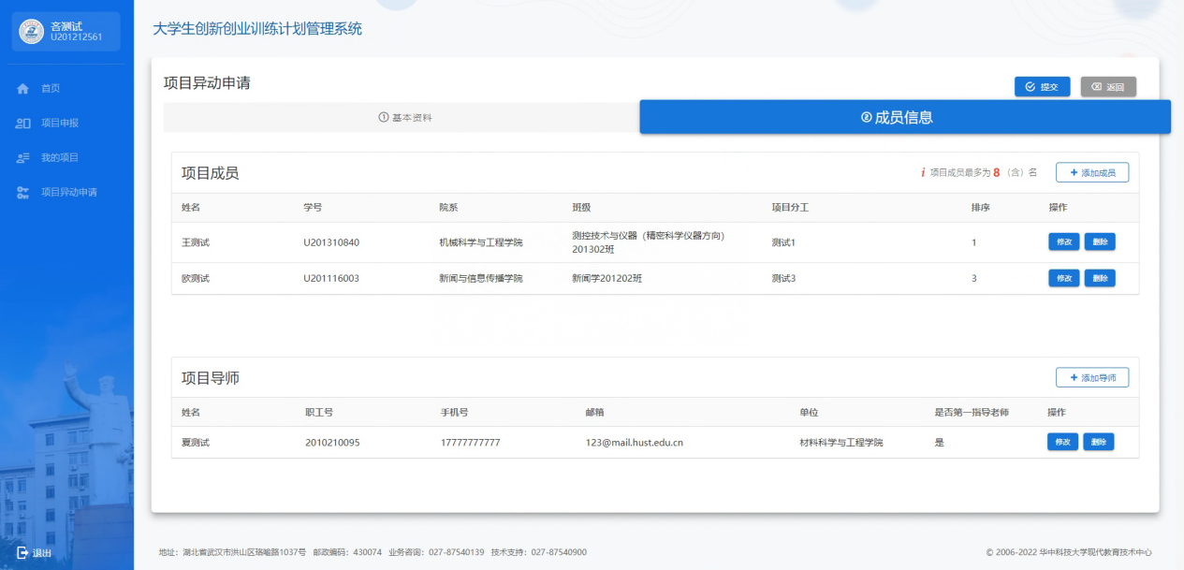

图26

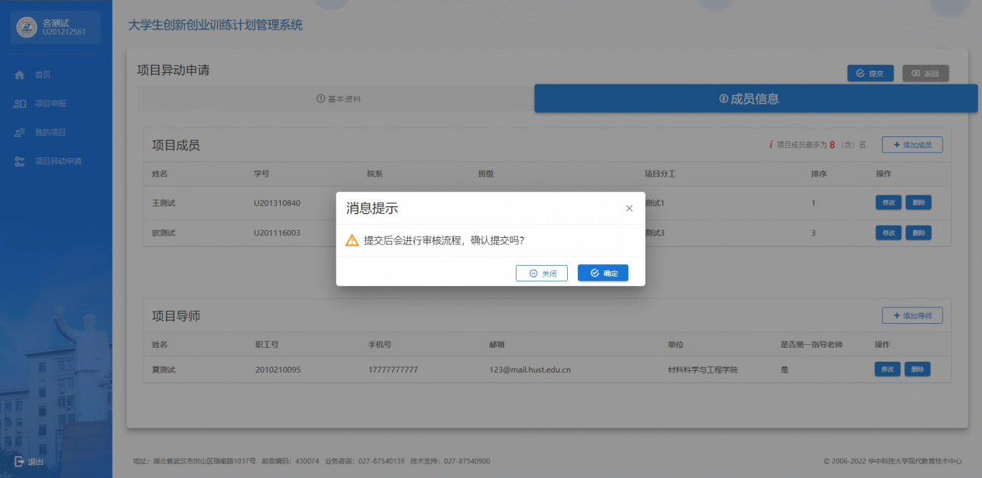

图27

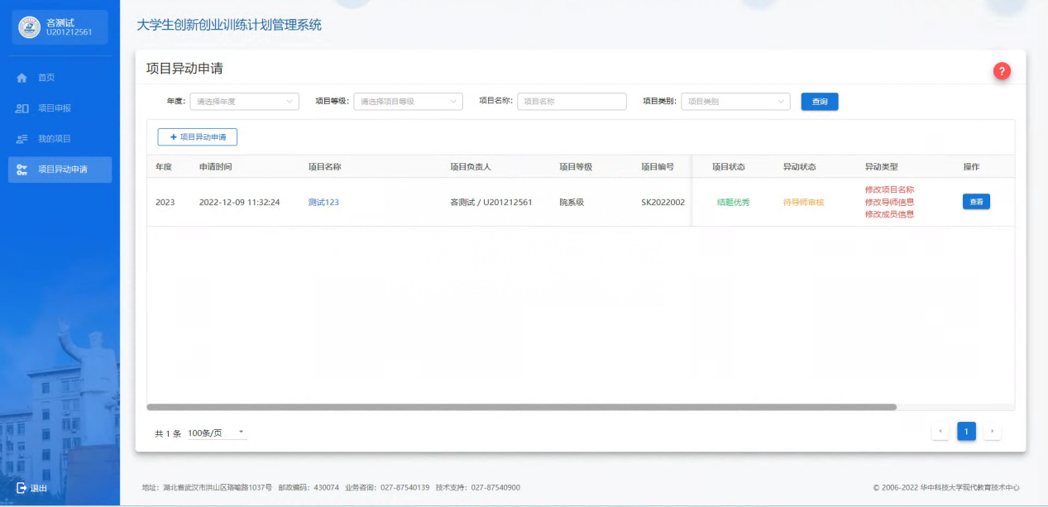

图28